4.1 地流域内协调发展



一、流域内部水资源协作开发

1．流域概述

(1)水系：由河流的干流和各级支流以及连通的湖泊、沼泽构成。

(2)流域：由分水岭所包围的河流或水系的集水区域。

2．流域特点

→

3．水资源协作开发

(1)流域内水资源的功能：农业灌溉、淡水养殖、提供工业用水和生活用水、发展航运、水能发电、生态保护、旅游等多种功能。修建大坝、水电站、船闸等水利工程。具体利用方式如下：

|  |  |
| --- | --- |
| 供水 | 建坝蓄水，保证农田常年灌溉水源和工业生产、居民生活用水 |
| 养殖 | 库区发展水产业，增加经济收入 |
| 防洪 | 湖泊、水库有效调节和稳定河流流量 |
| 发电 | 开发水能，促进流域高能耗工业发展 |
| 航运 | 修水库(保持水位平稳)、挖运河，增加通航里程和效益 |
| 旅游 | 建立风景旅游区，带动第三产业(游船制造业和经营业)发展 |

(2)协作开发的必要性

①不同的利益主体对于水资源开发利用的需求不同，导致地区之间、上下游之间、工农业之间、城乡之间在水资源利用、水质保护中出现利益冲突。

②流域的整体性强、关联度高的特点，需要以流域为单元进行统筹管理。

4．协作开发的措施

综合运用工程技术措施和行政、法律、市场等手段，对流域进行统筹管理，分担义务、分享权利、协调行为，为流域内各区域提供公平的共同发展的机会。

二、黄河的调沙减淤

1．实施背景

(1)河流特征：河流含沙量大。

(2)存在问题

①黄土高原：水土流失严重，导致黄河挟带泥沙数量之多，居世界大河首位。

②黄河下游：流经华北平原，坡度变小，流速缓慢，泥沙沉积使下游河床不断抬高。

2．目标

3、黄河中游地区水土流失严重的原因

(1)自然原因：①黄土高原为季风气候，降水集中于夏季，多暴雨；②地表植被稀少；③黄土土质疏松。

(2)人为原因：黄土高原地区生产力水平低，耕作方式落后，土地所能供养的人口有限。随着人口的迅速增长，人均耕地不断减少，人地矛盾日益突出，对土地资源的压力日益增大，这是水土流失形成的根本原因。不合理的土地利用及过度樵采导致植被破坏严重是造成水土流失的直接原因。

4、对黄土高原的水土保持

①水土保持是减少入黄泥沙的根本措施——进行小流域的综合治理

②因地制宜进行综合治理。

|  |  |
| --- | --- |
| 措施 | 具体做法 |
| 生物措施 | 封山育林、退耕还林还草等 |
| 耕作措施 | 沿等高线耕作、留茬少耕、免耕等 |
| 工程措施 | 修建梯田和水平沟、打坝淤地、挖鱼鳞坑等 |

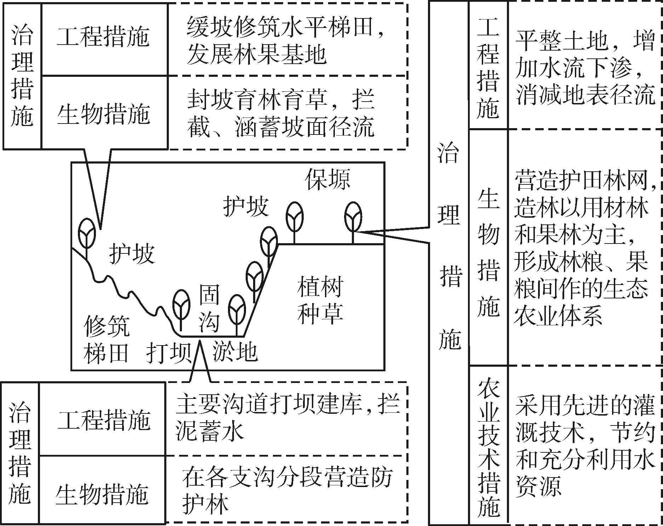

5、对黄河下游的调水调沙：利用水库对黄河调水调沙是一种有效的工程措施。

(1)通过修建水库，对河流中的大量泥沙进行拦截，实现河流减淤的目的。

(2)利用水库蓄水，适时放水，人为制造可控洪峰，对下游河道实施冲淤，将下游河道中淤积的泥沙送入大海。

三、黄河流域水资源的调配

1．调配背景

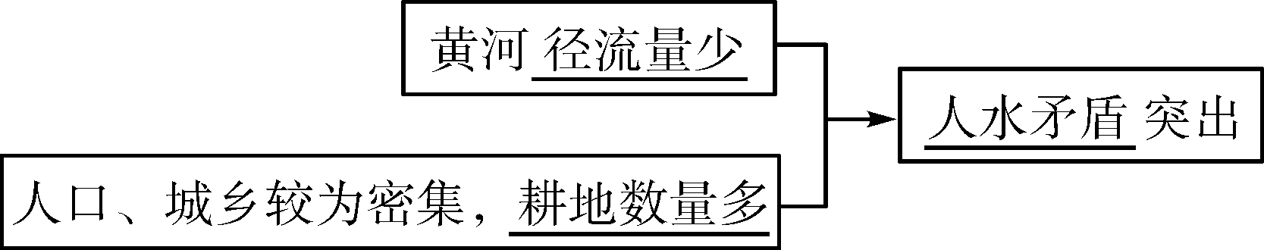

2．出现的问题及影响

(1)问题

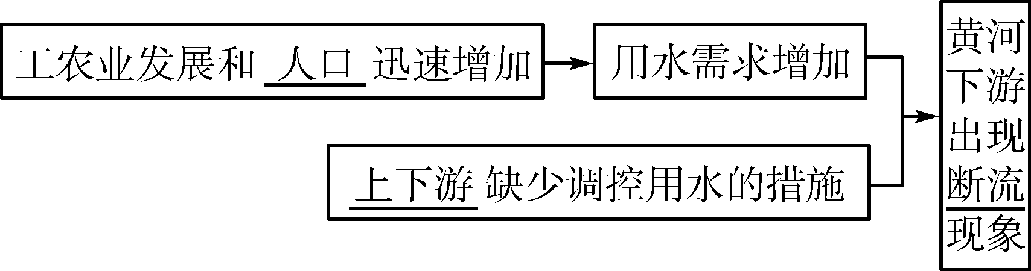

(2)影响

|  |  |  |
| --- | --- | --- |
| 主河道 |  | ①河道萎缩，降低了行洪能力，增加了汛期决口的风险；  ②干涸河道演变为沙带，增加了土地沙化的可能性 |
| 河流沿岸 |  | ①影响工业用水与城乡居民生活用水；  ②影响农田的灌溉用水，农田受旱面积增大；  ③水环境容量越来越小，加剧了黄河水污染；  ④沿岸大量开采地下水 |
| 河口三角洲及海域 |  | ①海岸侵蚀后退，海水倒灌；  ②湿地生态系统退化，生物多样性减少；  ③渤海水域失去重要的饵料来源，影响海洋生物的繁衍生存 |

3．流域水资源的调配措施

(1)水资源统一调配体制逐步建立：1999年开始，黄河水利委员会被授权实施黄河水量的统一调度和分配。2009年，依据河流径流量和用水需求的变化，对全流域水资源的开发利用进行宏观控制和年度调整。

(2)节水技术的推广应用。

**4．流域内协作保护环境的方式**

（1）区域

①上游地区；内容：制定相关法律，实施水源地保护、水土保持等生态保护措施。

②下游地区；内容：对下游地区征收费用作为对上游生态保护的经济补偿。

③全流域；内容：设立专门的管理机构，对全流域进行水量的分配和调度、水利工程建设的布局规划、排污治污管控等，如河长制。



“中国龙”——黄河哺育了灿烂的中华文明，但其身体上也存在许多“病症”。读图，据此完成下面1~2小题。

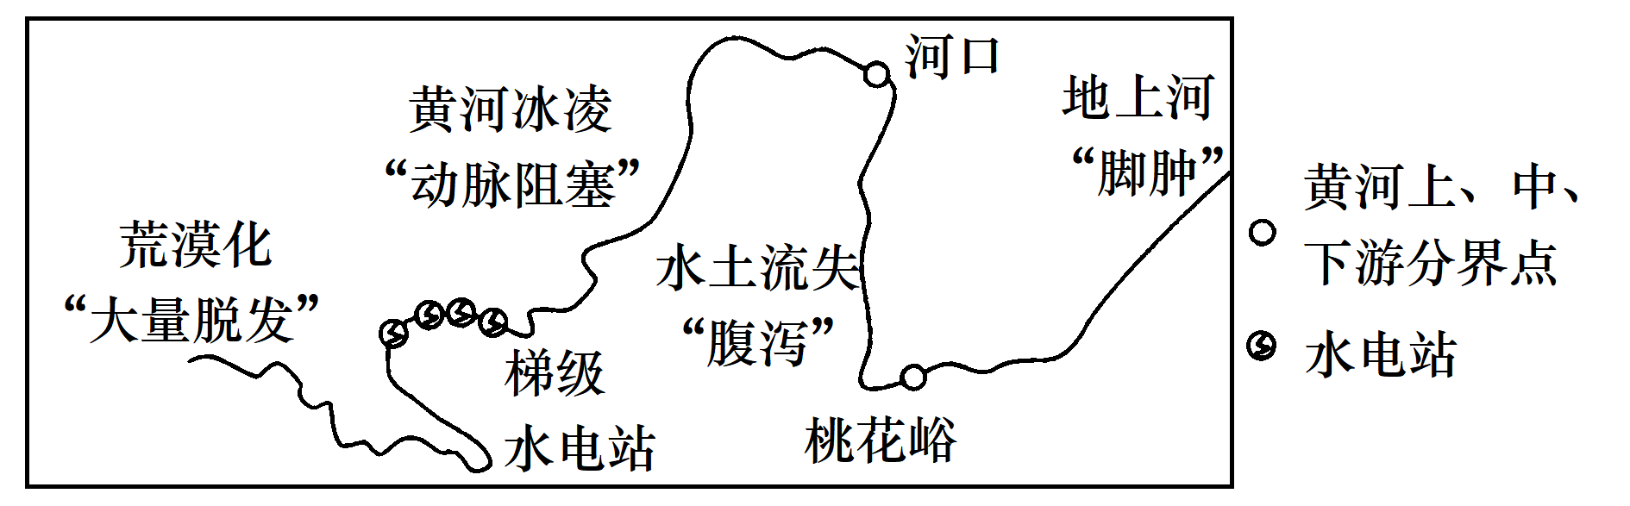

1．黄河各河段“病症”的成因及对症的“药方”组合正确的是（   ）

A．“大量脱发”—气候寒冷干旱—加高、加固堤坝

B．“腹泻”—地表植被遭到破坏—退耕还林、还草

C．“脚肿”—黄土结构疏松，地表崎岖—下游修筑梯田

D．“动脉阻塞”—过度放牧与垦殖—建立自然保护区

2．黄河流域开发应贯彻的方针是（      ）

A．把矿产资源的开发放在首位 B．植树造林恢复自然植被

C．结合流域内的资源综合开发 D．水能开发必须是梯级开发

【答案】1．B　 2．C

【解析】1．大量脱发即荒漠化是由于地表植被的破坏造成土地退化，应该保护植被，A错误。腹泻即水土流失，主要由于地表植被受到破坏，所以退耕还林还草，增加地表植被覆盖率，B正确。脚肿即地上河由黄河携带大量泥沙在下游淤积而成，应该在下游加高加固堤坝，C错误。动脉阻塞即黄河冰凌，是河流从低纬流向高纬，上下游结冰和融冰有时间差异，造成河道被冰凌阻塞水流不畅的现象，应该疏浚河道，D错误。综上所述，B契合题意，ACD错误。故选B。

2．黄河流域资源丰富，开发资源必须要充分考虑自然环境，要结合流域内的资源综合开发，而不是将矿产资源的开发放在首位，A错误，C正确。黄河流域开发方针的重点是合理开发而不是恢复自然植被，B错误。水能资源的开发需要因地制宜，结合流域实际情况，不一定必须梯级开发，D错误。综上所述，C契合题意，ABD错误。故选C。

黄河是我国的母亲河，其所携带的大量泥沙不仅形成了广裹的华北平原，同时也使黄河下游河段成为世界上最为著名的“地上河”。近些年黄河水明显变清。读黄河干流主要水文站不同年份输沙量（单位：亿吨）统计图。读图，完成下面3~4小题。

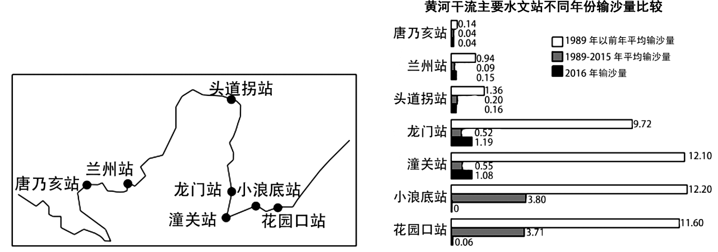

3．由图可知，黄河的含沙量从哪个水文站之后开始明显增大（   ）

A．小浪底站 B．头道拐站 C．龙门站 D．潼关站

4．下列对黄河水变清原因的叙述，不正确的是（   ）

A．管控不合理的水土利用方式

B．黄河中上游注重生态保护，植被覆盖率提高

C．黄河流域生态环境的改善使降水量增加，河水变得清澈

D．众多大中型水库的调蓄作用，使得泥沙向下游的输送量明显减少

【答案】3．B    4．C

【解析】3．由材料可知，经过头道拐站时，黄河输沙量还比较小，但是从龙门站开始，黄河输沙量猛增数倍，含沙量急剧上升的位置应位于头道拐站之后，龙门站之前，B正确，A、C、D错误。故选B。

4．如果黄河流域降水量明显增加的话，会导致黄河流域水土流失变得更加严重，从而导致黄河水变得更加浑浊，且降水量主要受大气环流影响，生态环境的改善不会使降水量发生明显变化，C选项说法错误，符合题意，C正确；黄河中上游注重生态保护，植被覆盖率提高，会导致流入河流的泥沙减少，河水变清澈，B选项说法正确，不符合题意，B错误；众多大中型水库的调蓄作用，使得泥沙在水库中沉降下来，向下游的泥沙输送量明显减少，D选项说法正确，不符合题意，D错误；管控不合理的水土利用方式可以减少水土流失，从而减少进入黄河的泥沙，A选项说法正确，不符合题意，A错误。故选C。

黄河下游河段近几年来每到冬春季节常常出现断流现象，有的年份，有的河段甚至夏季也会断流。据此完成下面5~6小题。

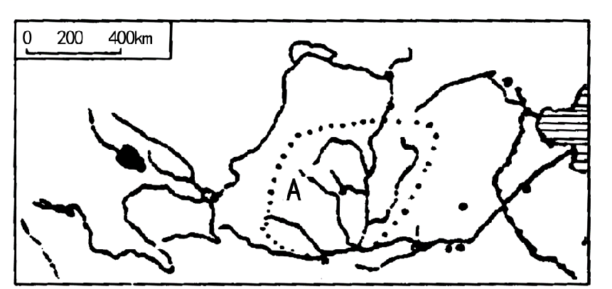

5．近几年来，造成黄河时常断流的最主要原因是（   ）

A．沿岸工农业发展，任意截流、储水现象严重

B．黄河流域旱情严重

C．中上游地区大量植树种草，大量降水下渗成为地下水

D．黄河下游没有大的河流汇入

6．下列关于黄河的叙述，正确的是（   ）

A．黄河是我国的第二大河 B．“地上河”指的是黄河中游河段

C．黄河水能资源集中在中上游河段 D．黄河泥沙堆积成为黄土高原

【答案】5.A 6.C

【解析】5.黄河断流主要在其下游河段的冬春季节，而河流下游的水量主要来自上中游来水和降水，由于受季风气候影响，冬春季节降水量少，且由于上中游的工农业生产规模扩大，任意截流、储水现象严重，上下游之间用水不协调，导致了河流下游水量减少，甚至断流，A 正确；黄河流域部分河段旱情严重，但全流域不可能全部旱情严重，B错误；中上游地区大量植树种草，起到涵养水源的作用，下渗的水量只是一小部分，C错误；自形成地上河以来，下游一直没有大的河流汇入，不是近几年才出现，D错误；故选A。

6.黄河长度为5464千米，是我国第二长河，处在我国的秦岭-淮河以北，大部分属于温带季风气候区，降水较珠江少，而且由于它流经黄土高原地区，含沙量大，径流量较小，珠江的水量是我国第二，A错误；“地上河”是指黄河的下游河段，B错误；黄河中上游河段，河流流量大，河流落差大，水能资源丰富，C正确；黄士高原是由于风力沉积而形成，D错误。故选C。



刘家峡水库是黄河干流开发的第一期重点工程之一，是以发电为主，兼顾防洪、防凌、灌溉等综合利用的大型水利枢纽工程。下图为“黄河上游刘家峡水库位置图及多年平均各月蓄水变化量图”。读图，完成下面7~8小题。

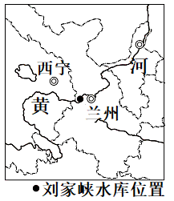    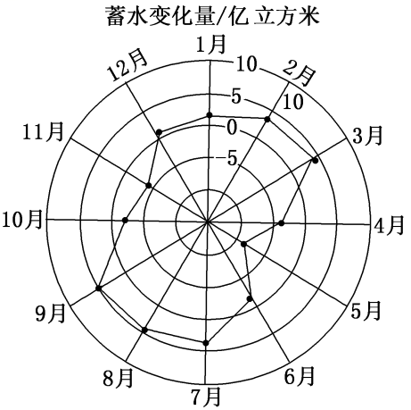

7．3月份开始，刘家峡水库蓄水总量不断减少的原因是（   ）

A．春季气温回升，蒸发量大 B．为迎接汛期到来腾出库容

C．雨季还未来临，降水量少 D．为下游农业生产提供水源

8．11月，刘家峡水库开闸放水防凌的作用主要表现在（   ）

A．下泄水温升高，缩短封冻长度 B．下泄水温升高，提前封冻时间

C．下泄水温降低，延长封冻长度 D．下泄水温降低，推迟封冻时间

【答案】7．D　8．A

【解析】7．春季，气温回升，黄河上游地区冰雪融水增多，该季节蒸发量和降水量对水位的影响远小于上游地区的来水量对水库水位的影响，因此蒸发量大、降水量小并不是刘家峡水库蓄水总量不断减少的原因，AC错误。黄河流域的雨季在7、8月，腾出库容防汛的时间是在雨季来临的前一个月(6月)，3月份蓄水量减少并不是为了迎接汛期到来，B错误。黄河中下游引黄灌区冬小麦返青灌溉进入关键时期，为确保黄河流域春灌补水需求，上游水库开闸放水，因此3月份开始，刘家峡水库蓄水总量不断减少，D正确。故选D。

8．根据题意，结合材料和所学知识，水体温度在4摄氏度时密度最大，冬季，表层水温受冷空气的影响较大，水库底部水温高于表层，在凌汛期间，刘家峡水库下泄的水温较高，有利于缩短下游河流封冻的长度，推迟封冻时间，A正确，BCD错误，故选A。

洞庭湖通江湖泊，是指洞庭盆地中由大堤围限的范围内直接连通外部江河、具有调蓄功能的湖区。下图示意清末以来洞庭湖通江湖泊面积变化。据此完成下面9~10小题。

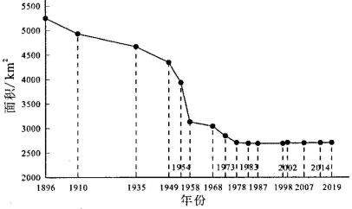

9．清末以来，洞庭湖通江湖泊面积变化特征是（   ）

A．1896年至1949年间，面积缩减的速率最大

B．1949年至1958年间，面积缩减的速率最大

C．1958年至1978年间，面积增加的幅度最小

D．1978年至2019年间，面积减少的幅度最大

10．由此可以推断，自1896年以来该地（   ）

A．构造运动增强，洞庭盆地面积变小

B．沿湖大堤加高，湖盆水旱灾害减少

C．连江通海受阻，湖区调蓄功能下降

D．围湖造田减少，通江湖泊面积减小

【答案】9．B 10．C

【解析】9．从图中可以看出，1949年至1958年间，洞庭湖通江湖泊面积缩减的速率最大，B正确。A错。1958年至1978年间，面积总体还在减少，C错。1978年至2019年间，面积减少的幅度最小，D错。故选B。

10．1896年以来，通江湖泊面积不断的减少，湖区调蓄功能下降，C正确。湖泊面积主要是围湖造田造成的，跟构造运动无关，A错。随着面积的减少，水旱灾害不断增加，B错。围湖造田不断扩大，导致湖泊面积缩小，D错。故选C。

近年来每到7月初（前后），小浪底水库均会开闸调水调沙，清水和含有大量泥沙的异重流从上下两层闸门同时下泄，形成人造洪峰，对下游河道进行冲刷。异重流是两种或两种以上有比重差异且可以相混的流体，因比重差异而产生的流动。对水流而言,形成异重流的因素有:含沙量、水温、溶解物质含量。根据图文信息完成下面11~13小题。

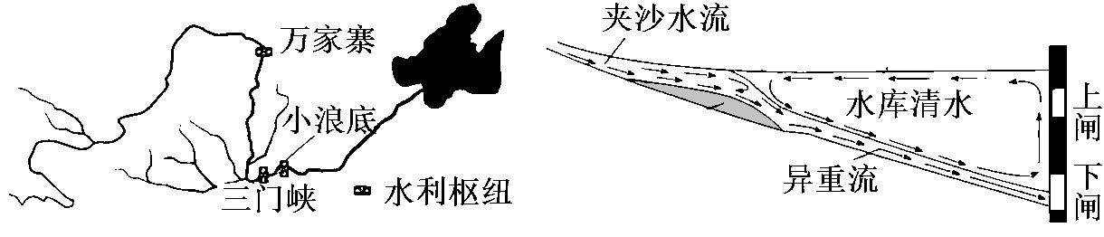

11．与清水相比，异重流能够对水底的泥沙进行冲刷，主要得益于其（   ）

A．密度大 B．速度快 C．流量大 D．输沙能力强

12．利用异重流调水调沙有极佳的防洪效果，是因为（   ）

①调水时间合理②防洪库容有保证③水流含沙量大④下游行洪能力增强

A．①②③ B．②③④ C．①②④ D．①③④

13．要形成强大的异重流洪峰，需要人工扰动和多个水库协调放水。考虑综合效益，图中三个水库放水的先后顺序为（   ）

A．小浪底、三门峡、万家寨 B．万家寨、三门峡、小浪底

C．三门峡、小浪底、万家寨 D．小浪底、万家寨、三门峡

【答案】11．A    12．C    13．B

【解析】11．根据材料可知，与清水相比，异重流是两种或两种以上有比重差异且可以相混的流体，密度大，密度大则可以进入淤积的河道，进行清洗冲刷，而如果只是冲刷力比较强速度快、流量大、输沙能力，则无法进入淤积的河床，所以关键的原因是密度大，A正确，BCD错误。故选A。

12．根据材料可知，异重流调是在7月份进行的，此时正是此处降水多的时间，此时进行的异重流调水调沙，疏通河道，排水流畅，因此时间比较合理，①正确。防洪库容将保证有充足的水量，故②正确。异重流是密度更大的下潜水流，密度大则可以进入淤积的河道，能有效冲刷泥沙，排沙清淤效果显著，会导致排出的水流含沙量大，塑造异重流是实现高效排沙的重要手段，而不是水流含沙量大使异重流调水调沙有极佳的防洪效果，③错误。题中所描述的人造洪峰，对下游河道进行冲刷，河道清理后，水流流畅，遇洪水时可以有更快的排洪速度，④正确。C正确，ABD错误。故选C。

13．开闸会调水调沙，并且上游水库放水会把上游的沙带到下游水库中，所以为了尽量排沙，上游的水库先放水排沙，然后再下游水库放水排沙。按照图中水库的顺序，从上游到下游依次是万家寨、三门峡、小浪底，B正确，ACD错误。故选B。

河段的冲淤量是输入沙量和输出沙量的差值。某学者以宁夏黄河下河沿至石嘴山河段为研究对象，定量研究了近几十年来黄河宁夏河段不同时期、不同河段的河道冲淤情况及变化趋势。下面图甲为该学者研究区域位置图，图乙为黄河干流宁夏段年均冲淤量变化统计图。据此完成14～16题。

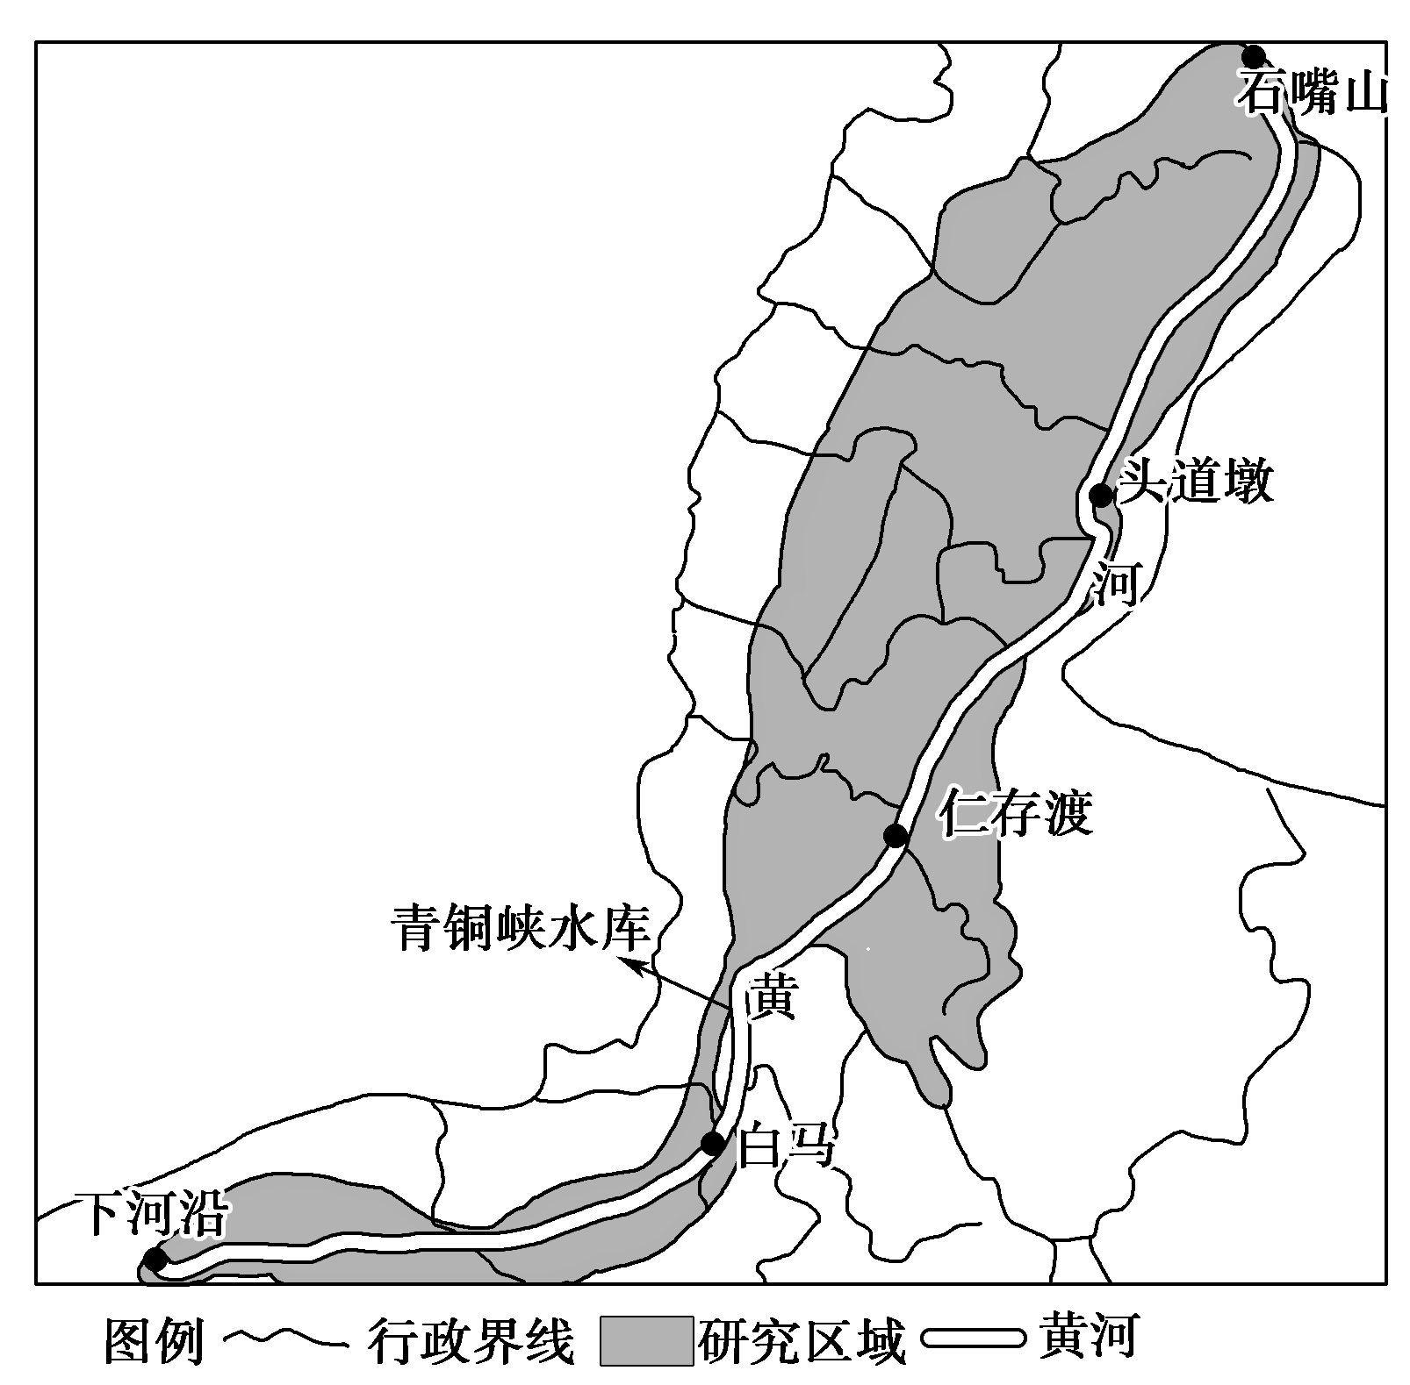 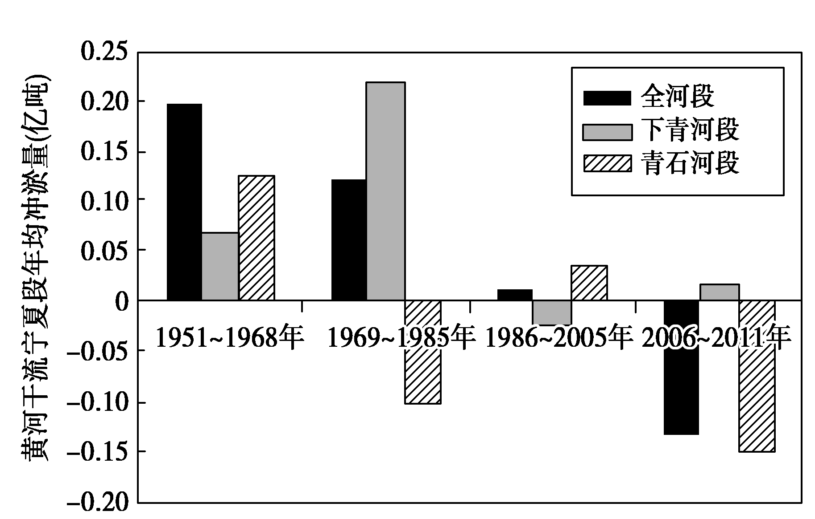

图甲 图乙

14．推断黄河干流宁夏段冲淤量达到最大的时间大致在(　　)

A．1951 年 B．1985 年 C．2005 年 D．2011 年

15．1969～1985年黄河干流宁夏段(　　)

A．整个河段为冲刷状态 B．青石河段由淤积变为微冲

C．青石河段沉积作用增强 D．下青河段侵蚀作用增强

16．1986～2005年黄河干流宁夏段冲淤量变化的根本原因是(　　)

A．河沙采集量增加 B．水利枢纽建设

C．上游植树造林 D．河流补给减少

【答案】14．C　15．B　16．B

【解析】14．读乙图，全河段1951～1968年、1969～1985年冲淤量是正数，代表冲淤量是增加的，1986～2005年全河段冲淤量接近零增长，2006～2011年全河段冲淤量是负增长，因此黄河干流宁夏冲淤量达到最大的时间大致在2005 年。

15．据乙图分析，1969～1985年全河段的冲淤量约为0.12亿吨，代表输入沙量大于输出沙量，整个河段为沉积状态；青石河段1951～1968年冲淤量约为0.12亿吨， 输入沙量大于输出沙量，为沉积状态，1969～1985年的冲淤量约为－0.10亿吨，表示青石河段此时段为冲刷状态，因此1969～1985年黄河干流宁夏段青石河段由淤积变为微冲，沉积作用减弱；下青河段1951～1968年冲淤量约为0.06亿吨， 1969～1985年的冲淤量约为0.21亿吨，表示青石河段此时段沉积作用增强。

16．下河沿—石嘴山河段依次有沙坡头、青铜峡水库，1967年青铜峡水库投入运营，拦水拦沙，导致下青河段(下河沿—青铜峡水库河段)1969～1986年泥沙增加，冲淤量大增，而青石河段(青铜峡水库—石嘴山河段)来沙量减少，冲淤量大幅度减少。2004年沙坡头水利枢纽投入运营，使得下青河段冲淤量增加，整个河段冲淤量大幅度减少。因此冲淤量变化的根本原因是水利枢纽建设。

17．阅读图文材料，完成下列要求。

材料一2021年7月中旬西太平洋副热带高压和大陆高压分别稳定维持在日本海和我国西北地区，7月17日，西太平洋第六号台风“烟花”在东海以东洋面生成并向我国靠近，7月17日到22日，河南省出现了极端的特大暴雨，暴雨天气过程持续长达6天，最强时段发生在7月19日到21日，河南省中北部大部分地区累计降雨量超过500毫米，郑州国家观测站最大日降雨量达624.1毫米。

材料二下图为黄河中下游局部地区图。

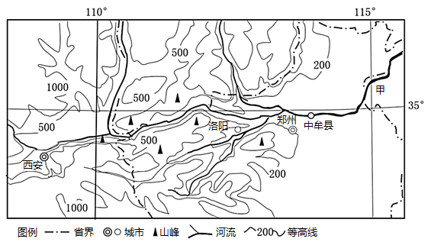

(1)结合材料一和材料二，分析7月中旬郑州出现特大暴雨的原因。

(2)郑州市区紧靠黄河干流，在出现特大暴雨洪涝的情况下，却无法通过黄河排涝，试分析其原因。

(3)分析材料二中黄河下游甲河段发展航运的不利条件。

【答案】(1)7月中旬郑州正处于副热带高压的南缘，受台风外围和偏东气流引导，大量水汽向华北地区输送；低压天气系统停留在黄淮地区，有利于大气垂直上升运动；河南省西部山区对气流起到了抬升辐合效应。

(2)黄河干流在郑州段为地上河，黄河水位高出郑州市区地面；受特大暴雨影响，黄河干流水位猛涨，

(3)甲河段流量较小，且季节变化大；河床淤积严重，航道浅；甲河段为地上河，无支流汇入，经济腹地小；冬季河面结冰。

【分析】本题考查降水的影响因素、城市内涝问题、河流航运发展的条件等相关知识。考查学生获取与解读地理信息、调动和运用地理知识的能力，落实区域认知、综合思维、人地协调观等学科核心素养。

（1）根据材料信息可知，7月中旬西太平洋副热带高压和大陆高压分别稳定维持在日本海和我国西北地区，郑州正处于副热带高压的南缘，偏东气流强盛，7月17日，西太平洋第六号台风“烟花”在东海以东洋面生成并向我国靠近，台风外围和偏东气流携带大量水汽向华北地区输送；其次，低压系统持续控制黄淮地区，盛行上升气流，短期内带来了丰富的降水。结合材料二信息可知，郑州西侧多山地，山地对偏东气流抬升作用显著，形成大量降水。

（2）一方面，受大暴雨的影响，黄河本身的水位暴涨；另一方面，结合所学地理知识可知，黄河干流在郑州河段为典型的地上河，黄河干流水位高于郑州市区地面，市区径流无法向黄河干流排泄。

（3）甲段支流汇入少，属温带季风气候，降水总量不大且降水的季节变化大，其河流的径流量较小且径流量的季节变化较大。该河段地势平坦，流速慢，泥沙淤积严重，航道浅，为典型的地上河，无支流汇入，经济腹地小。位于我国北方地区，有结冰期，且该河段从低纬流向高纬，河流存在凌汛现象，不利于发展航运。